Investing · Cases

信用扩张场景全景图 · 明斯基脆弱度地形
家庭·公司·银行·国家四层的三十个信用扩张场景，按抵押品／杠杆／反身性打分，定位其在对冲—投机—庞氏谱系上的坐标。
← 返回案例栏目

信用扩张场景全景图
家庭 · 民间金融 · 公司 · 银行 · 金融市场 · 国家六个领域，五十二个典型场景（机制全球通用，案例兼及中国与世界）。每个场景在 抵押品强度 / 杠杆 / 反身性 三轴上打分，合成一个脆弱度坐标，定位它在 对冲 → 投机 → 庞氏 谱系上的位置——越往上、越红，越接近庞氏那一端。点任意节点看机制，及把该场景顶层设计推到极端的真实案例。控制栏可切换案例集：当代 ↔《金瓶梅》↔《大明王朝 1566》↔ 恒大——用同一套三轴与六列坐标，给西门庆帝国与嘉靖朝的信用线定位。
纵轴
节点大小
层
标签
显示名称
案例集
视图
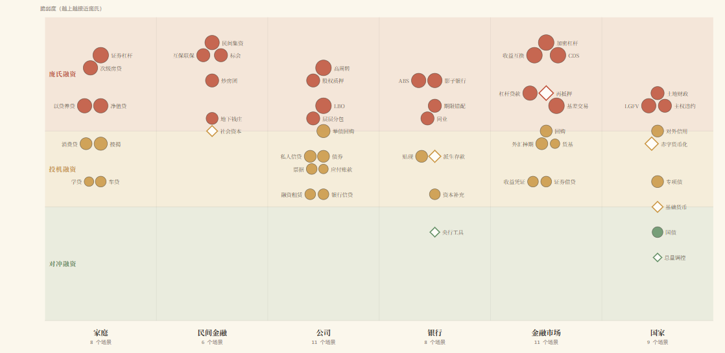
庞氏融资 26
投机融资 24
对冲融资 3
机制 · 政策（非借款人头寸）
节点大小 = 杠杆
点击图中任意节点（或榜单任意一行），查看该场景的三轴坐标、脆弱度与运作机制。
读图说明 & 方法论边界
视角：全球，含民间金融。三轴机制大体普适，但部分场景带中国烙印（高周转预售、影子银行的理财—通道—非标、LGFV、土地财政、专项债、转融通、社融 / M2 调控），另一些主要在境外（次级房贷、举债回购、私人信贷、CLO、货基挤兑、加密与稳定币、国债基差交易、主权违约）。「民间金融」一列收录以血缘、地缘、同乡信任替代抵押与征信的信用扩张（互保联保、标会 / 抬会、地下钱庄、民间集资、炒房团），温州帮、潮汕帮即属此列。每个节点都附一则「真实案例」，且刻意选取把该场景顶层设计推到极端一元的样本（如证券杠杆取 1929、LBO 取 RJR、TRS 取 Archegos、稳定币取 Terra、主权违约取希腊），并点明其被推向极致的结构设计——中国场景配中国案例，普适场景配最著名的全球案例。
三根轴（均为 1–5 的序数判断，非精确测量）：抵押品强度——抵押物是否优质、稳定、可变现，越高越安全；杠杆——自有权益相对于资产的薄厚，越高越险；反身性——抵押品价格与借贷能力之间的正反馈强度，越高越险。
脆弱度坐标取三轴合成：脆弱度 = (杠杆 + 反身性 + (6 − 抵押品强度)) / 3，范围 1–5。据此划带：> 3.5 接近庞氏、2.5–3.5 投机、< 2.5 对冲。
重要边界：这三轴刻画的是结构脆弱度，是明斯基谱系的一个代理，而非其定义。明斯基的真正分野在于经营/收入现金流能否覆盖本息——对冲融资能同时覆盖本息，投机融资只够付息、本金靠续作，庞氏融资连利息都不够、只能靠借新或资产升值续命。因此某些场景（如信用卡循环、以贷养贷）的现金流自偿性比其三轴坐标显示的更接近庞氏；坐标只是入口，不是终判。
关于金融衍生品：「金融市场」一列收录的是市场化／非银金融中真正创造信用的机制——即含融资腿或合成信用的工具：回购、证券借贷、收益互换、CDS 与合成 CDO、外汇掉期、担保品再抵押、券商收益凭证。它们把「我的负债＝你的资产」以合成或表外的方式复制出来，因而反身性与隐蔽杠杆往往最高（Archegos、AIG、2008 回购挤兑都在此列）。反之，纯粹风险转移／价格杠杆型的衍生品并不构成信用扩张，已刻意排除：场内期货与期权、普通利率互换等套保工具、以及雪球与场外期权——它们提供的是杠杆与风险再分配，而非新增的信用关系。把「杠杆」直接等同于「信用扩张」是一种层级混淆，这一列正是为厘清这条边界而设。
空心菱形节点是「机制 · 政策」类（如派生存款、央行工具、总量调控），它们是信用机器的结构或调控阀门，不是借款人的杠杆头寸，其纵轴位置只表示该机制内含的顺周期/扩张属性，不应与借款人脆弱度直接比较。所有打分均为示意性判断，供结构比较与讨论，不构成任何投资或财务建议。
概念辨析：信用 ≠ 货币 ≠ 流动性（以抵押品为铰链）
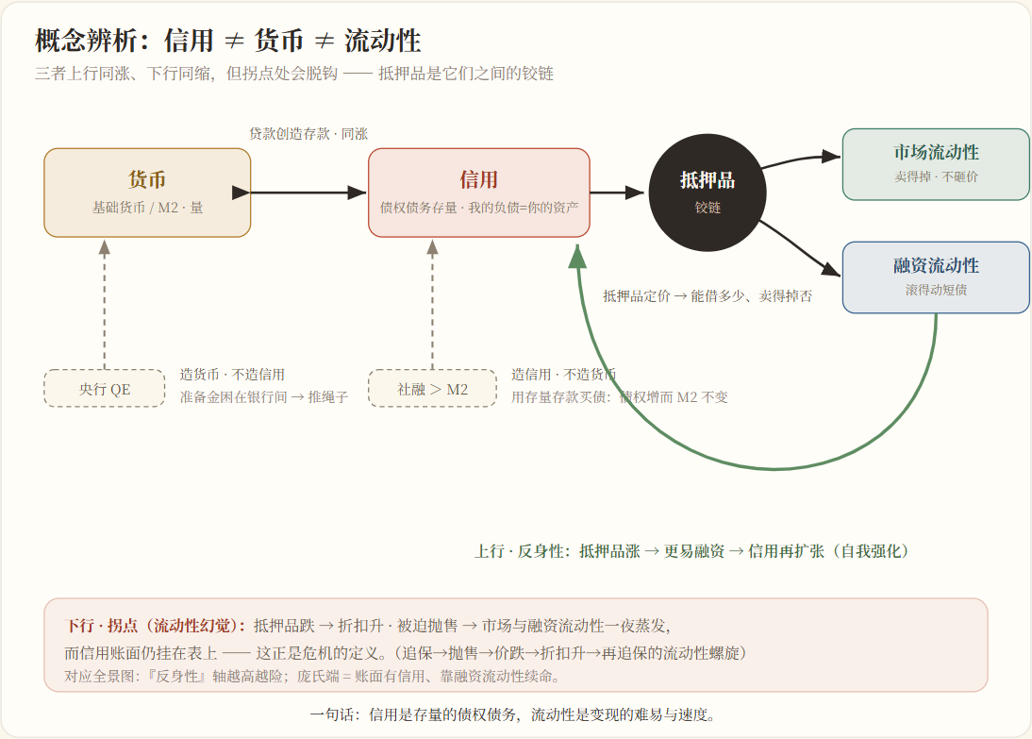
信用、货币、流动性高度相关、互为因果，但不是一回事；把它们等同，与把「杠杆」等同于「信用扩张」一样，是一种层级混淆。
「流动性」至少有三义：货币 / 资金流动性（量：基础货币、M2）、市场流动性（能否快速变现而不砸价）、融资流动性（能否滚续短债、到期拿得出钱）。信用对应哪一种，结论就不同。
信用 ↔ 货币，最紧但会漏：在「贷款创造存款」处二者一起涨；但两头会漏——QE 拿储备金换走存量债券，做大基础货币却不创造信用（准备金困在银行间，即「推绳子」）；而用已有存款买债，债权增、M2 不变，于是社融能比 M2 涨得快，社融-M2 剪刀差正是货币之外的那块信用。
抵押品是铰链，反身性是引擎：信用宽 → 买家与杠杆多 → 抵押品涨、价差收窄、市场变深 → 更易融资 → 再放更多信用（即全景图的「反身性」轴）。但拐点处会暴力脱钩——「流动性幻觉」：信用账面还在、资产还标着高价，可一旦所有人同时夺门而出，市场与融资流动性会一夜蒸发（追保→抛售→价跌→折扣升→再追保的流动性螺旋）。
落回本图：庞氏那一端的本质，就是账面有信用、却要靠不断再融资（融资流动性）续命；明斯基对冲 / 投机 / 庞氏的现金流判据，翻译过来正是「融资流动性能否一直续上」。
把铰链落到实处：上图是抽象机制——下面把「抵押品」这个铰链，在全景图的六个领域里分别落到实处。同一个铰链，抵押品各不相同：
家庭
信用：按揭 / 经营贷→抵押品：房产→流动性：卖房变现 · 续月供 / 再融资
铰链失灵：房价跌 → 既卖不掉又难再融资 → 断供、法拍（信用账面还在，流动性先消失）。
民间金融
信用：互保联保 / 标会 / 民间借贷→抵押品：社会资本 · 熟人信任（无硬抵押）→流动性：熟人网络续借 · 会能开下去
铰链失灵：信任一断 → 担保圈连环、会崩 → 借不到新钱（最软的抵押品，蒸发最快）。
企业
信用：银行贷款 / 债券 / 股权质押→抵押品：厂房设备 · 存货应收 · 股权（中国尤重房产）→流动性：变卖资产 · 滚续债务 / 股价不破平仓线
铰链失灵：股价或资产价跌 → 质押爆仓、抽贷 → 被迫贱卖（信用还挂在表上，变现链已断）。
银行
信用：放贷 → 派生存款→抵押品：贷款资产 · 合格抵押品（国债 / MBS）→流动性：同业、回购、央行流动性（凭合格抵押品融入）
铰链失灵：抵押品质量存疑 → 同业冻结、挤兑 → 借短用长被击穿（硅谷银行）。
金融市场
信用：回购 / 证券借贷 / 再抵押 / 收益互换→抵押品：证券本身（国债 · 股票 · ABS）→流动性：能 repo 出去 / 能卖掉（折扣率顺周期）
铰链失灵：抵押品跌 → 折扣升 → 被迫抛售 → 再跌（2008 回购挤兑——铰链最纯粹，也最暴力）。
国家
信用：国债 / 专项债 / 城投→抵押品：过去是土地（土地财政），现转向主权信用 / 国债本身→流动性：国债是全市场终极抵押品、最易变现；主权以货币发行权兜底
铰链失灵：土地崩（2021 后）→ 倚赖主权信用；主权信用被疑 → 末日循环、再融资利率飙升（希腊），最后只能靠央行 / 货币。
把六行叠起来看：抵押品从最硬、最易变现的「国债」，一路滑到最软、最易蒸发的「社会信任」——越往软端，铰链越脆、反身性越高、拐点处流动性消失得越快。这正是全景图纵轴「脆弱度」的来源，也是民间金融那一列几乎整列泛红的原因。
锚的迁移：土地 → 主权信用 + 一篮子替代物（按抵押品质量 × 反身性定位）
房子退场后，锚沿两条轴迁移：从「抵押品驱动的私人信用」转向「主权信用驱动」（土地 → 国债），并从一个全民蓄水池散成一篮子更弱的替代物。下图用与全景图同一套打分的两根轴——抵押品质量（横）与反身性（纵）——给候选定位：右下角（质量高、反身性低）才是理想的稳定锚，左上角（质量低、反身性高）最脆、最易踩踏。
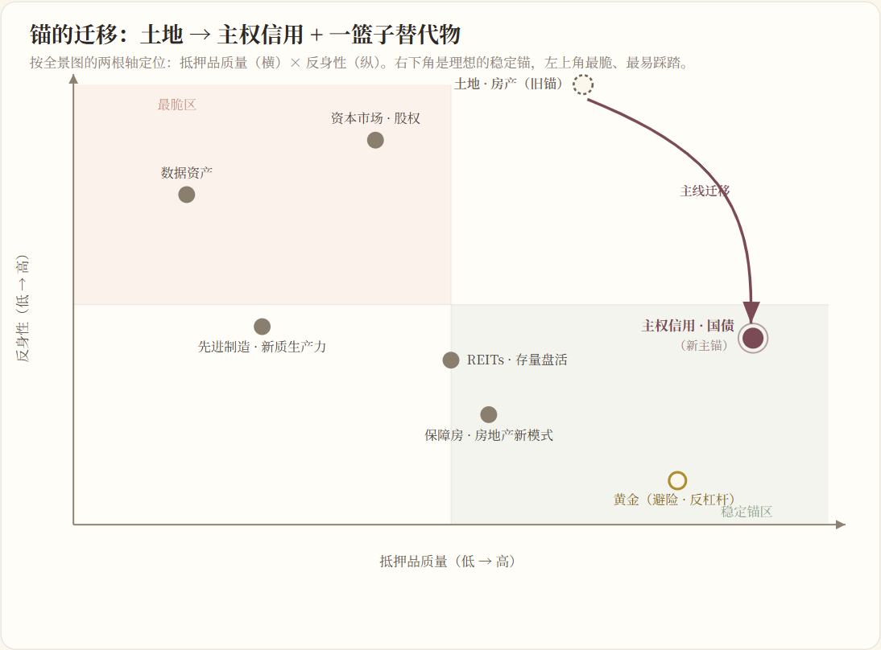
三个要点：其一，土地曾在右上——抵押品质量高，但反身性也拉满，所以强大却易泡沫；它正沿主线迁向右下的「主权信用 / 国债」。其二，真正落在「稳的锚」区（右下）又能扩张信用的，几乎只有国债——黄金虽也在右下，却是避险、反杠杆的，是逃离而非承载信用扩张。其三，一篮子替代物大多偏左（抵押品质量低）：数据资产最实验、估值最虚，股权反身性最高、最易踩踏，制造业则是低质量抵押品 + 产能过剩。结论不变：没有单一资产补得上土地的位置，载荷最终压向中央政府的资产负债表与央行——锚从「抵押品本位」走向「主权信用本位」。
文本案例层：《金瓶梅》——西门庆帝国的信用线（六列同坐标）
为什么这本书能上这张图：《金瓶梅》成书于晚明白银货币化的高峰期——一条鞭法之后、海外白银经月港与马尼拉涌入的年代。全书通篇是价格、利率、契约与账目，兰陵笑笑生几乎在记账式写作；而西门庆一人身上，恰好把六个领域全部咬合成一条以政治权力为元抵押品的人身信用链。切换控制栏「案例集」至《金瓶梅》，即可在同一套三轴（抵押品强度 / 杠杆 / 反身性）与六列坐标下查看这二十一条信用线。
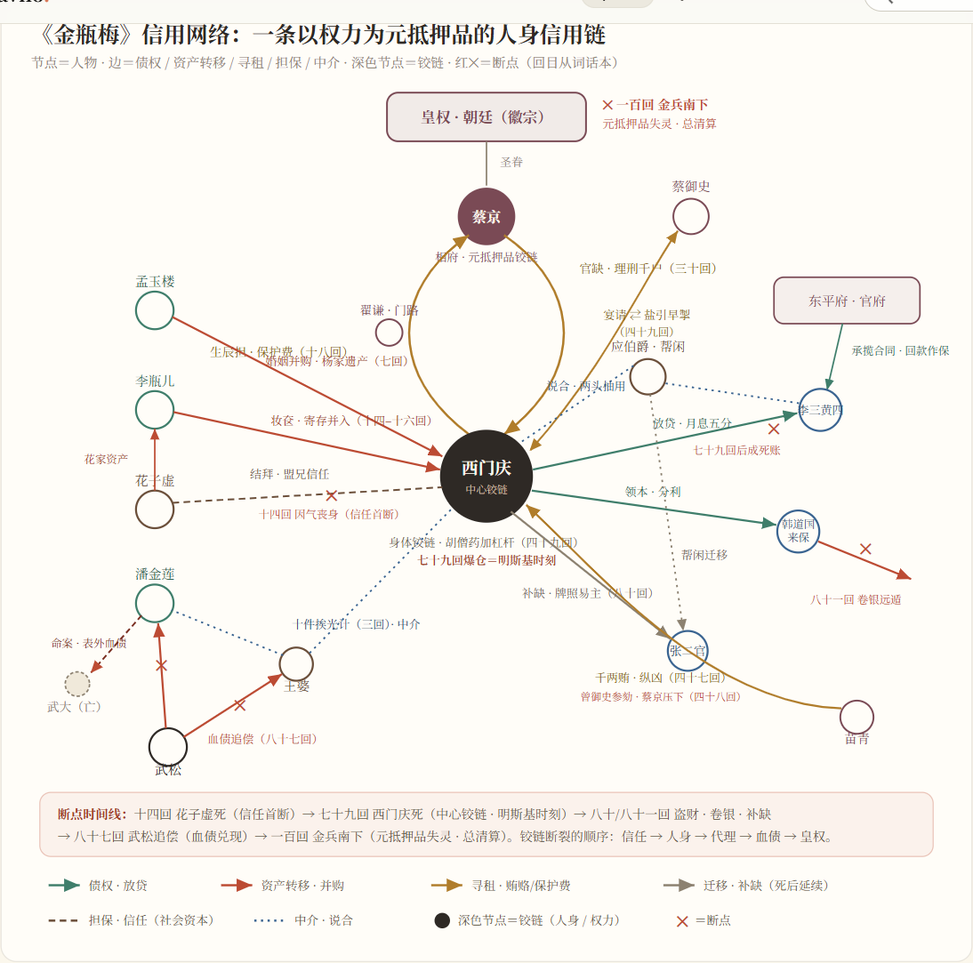
六列如何对应：家庭列是婚姻并购（LBO 的晚明版）、身体杠杆（肉身上的以贷养贷）、妆奁转移（欺诈性转移）与武大命案这笔表外血债；民间金融列是结拜（社会资本）、应伯爵（中人做市）、李三黄四（月息五分的应收质押）与王婆（交易结构设计者）；公司列是生药铺本业（全帝国罕见的对冲端）、伙计领本分利（代理成本）与多店贩运；银行列是解当铺（抵押品铰链最裸露的柜台形态）、影子吸储（李瓶儿寄存）与称量白银体系（货币基础设施，全书唯一从不违约的角色）；金融市场列是盐引（政府信用凭证 + 久期套利）、专卖承揽合同（官府应收的再抵押）与珍玩准货币（贿赂经济的大额无记名票据）；国家列是生辰担（政治保护看涨期权）、官缺牌照（缺是耐久资产、人是租户）、苗青案（司法定价权变现）与皇权这个元抵押品。
三条结构性读法：其一，反身性主环是「财→权→财」——银子买官、官保生意、生更多银子，与「地价→财政→信用」同构；西门庆自己说破了货币流速：「兀那东西是好动不喜静的……一个人堆积，就有一个人缺少了」，几乎是「我的负债＝你的资产」的白话版。其二，整条链的脆弱度来自人身性：无法人、无有限责任、信用不可让渡，帝国的久期等于西门庆的寿命——而他偏用胡僧药给这唯一的底层抵押品上满杠杆。其三，第七十九回就是明斯基时刻：人死当夜，账上债权俱在（李三黄四的欠银、伙计手中的货）而分文收不回，第八十一回韩道国、来保席卷而去——「信用还在、流动性没了」的文学原型；随后张二官补缺、帮闲迁移，则演示了牌照与中介比债权更耐久。
边界与提醒：打分是诠释性的序数判断，供结构比较，不是文学考证的结论；回目以词话本为准。文学文本不是财务史料——但正因它把人情、权力与银钱写在同一本账上，反而比史料更完整地保存了那条信用链的全貌。小说自带的因果框架是最后一层：普净幻度孝哥，是这部总账的最终清算人——对死亡与业力而言，书中的一切信用都是庞氏。
文本案例层：《大明王朝 1566》——嘉靖朝的主权资产负债表危机（六列同坐标）
为什么这部剧能上这张图：《大明王朝 1566》整部剧就是一场主权资产负债表危机：开场御前财政会议为亏空定调——说破赤字的钦天监周云逸先被杖毙，言路先于财政破产；收场则是遗诏换锚。切换控制栏「案例集」至「1566」，即可在同一套三轴（抵押品强度 / 杠杆 / 反身性）与六列坐标下查看嘉靖朝的十九条信用线。
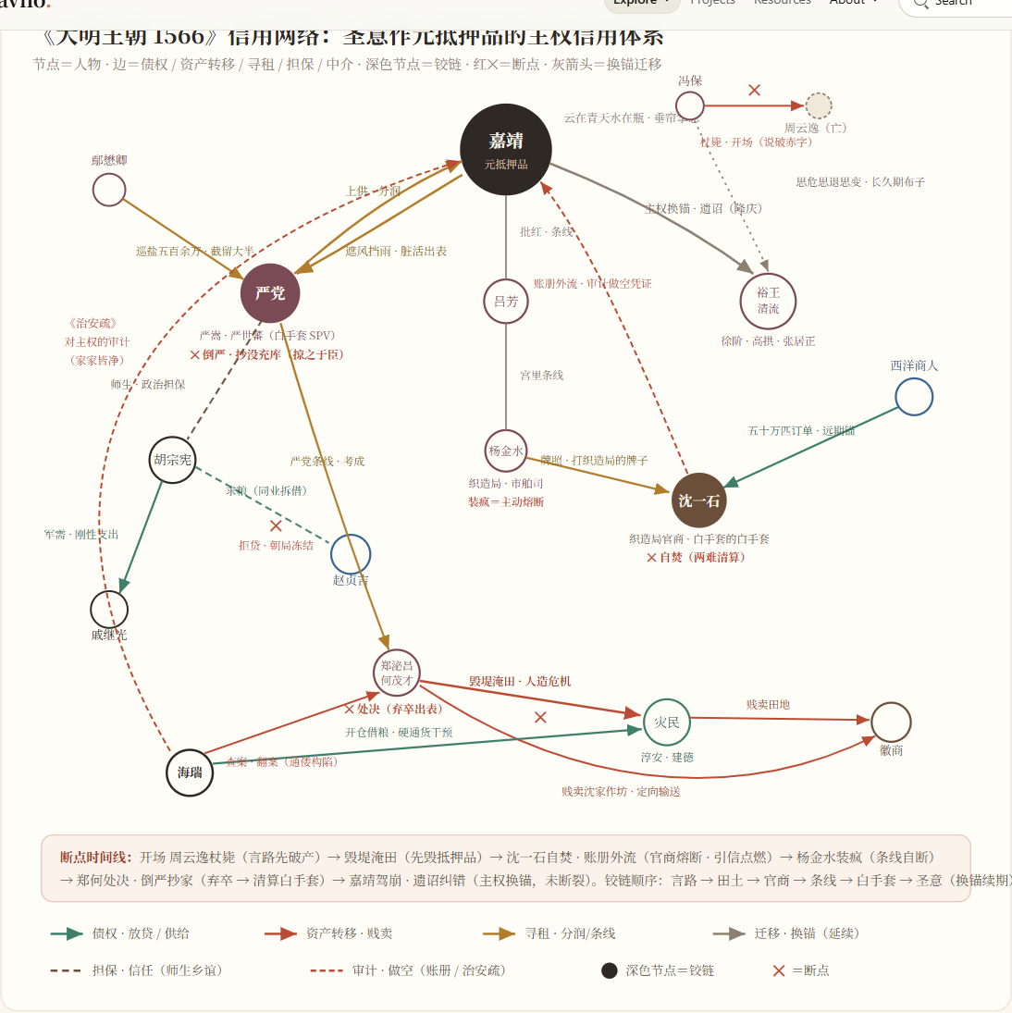
六列如何对应：家庭列是灾民贱卖田地（人造危机下的被迫去杠杆）与改桑断粮（转型期过桥缺口）；民间金融列是严嵩—胡宗宪的师生乡谊（政治担保）与徽商贱买官产；公司列是沈一石（织造局官商、白手套的白手套）与织造局牌子（可挪用的牌照信用）；银行列是官仓借粮（被朝局冻结的省际同业）、织造局·市舶司（宫里的融资平台）与赈灾粮（灾年硬通货，全图唯一的对冲端）；金融市场列是五十万匹丝绸订单（以出口远期作国策之锚）与沈一石账册（对整条分利链的做空凭证）；国家列是圣意（元抵押品）、严党（皇帝的表外白手套 SPV）、改稻为桑（定向产业信贷）、毁堤淹田（人造危机套利，全图脆弱度之最 4.83）、鄢懋卿巡盐（竭泽式征税）、通倭构陷（司法夺产）、刚性支出（宫观内帑与抗倭军费）与主权换锚（遗诏纠错）。
三条结构性读法：其一，元抵押品是圣意，严党是皇帝的表外融资平台：遮风挡雨＝脏活出表，分润＝平台费，倒严抄家＝主权对自家 SPV 的清算回收——沈一石遗书「上下挥霍无度，便掠之于民；民变在即，便掠之于商」之后还有第三段：掠之于臣。其二，毁堤淹田是「反身性武器化」的极端形态：先毁抵押品、再收抵押品，人为制造不良资产然后贱价收购；沈一石的两难（买田污宫里之名、赈灾自曝亏空）则是牌照信用的死锁——同一盏灯笼，两种死法。其三，与《金瓶梅》对照最有意味：西门庆的链条断于人身（关键人一死、账上债权俱在而分文收不回），嘉靖朝的链条却完成了换锚（遗诏纠错、海瑞出狱）——私人信用死于久期，主权信用靠否定自己完成再融资；而两张网络图共用同一句判词：账册（信息）是最后的做空凭证。
边界与提醒：打分是诠释性的序数判断，供结构比较；剧作对史实多有虚构（沈一石、高翰文等均为艺术形象），此处解读的是剧的结构而非明史本身；剧中数字（巡盐五百余万两等）从台词，仅供示意。海瑞的《治安疏》是全剧真正的审计报告——「嘉靖者言家家皆净而无财用也」，把主权信用的坏账写在了皇帝眼前。
案例集：恒大 —— 一台打通六领域的信用机器，及其「机制 → 罪名」清算
为什么恒大单列一集：在「当代」集里，恒大只是「高周转」节点的极端案例；但它本身不是一条信用线，而是一整台把六个领域全部咬合、以土地财政为燃料的信用机器。更独特的是：这些扩张手法后来被逐条刑事定性——2026 年 4 月深圳中院开庭，恒大集团被控非法吸收公众存款、集资诈骗、违法发放贷款、欺诈发行证券、违规披露重要信息、单位行贿六项罪名，恒大地产被控欺诈发行证券，许家印个人被控八至九项罪名，当庭认罪、择期宣判。切换控制栏「案例集」至「恒大」，即可在六列坐标下查看这十六条信用线；详情面板的案例栏同时标出该机制对应的定性罪名。
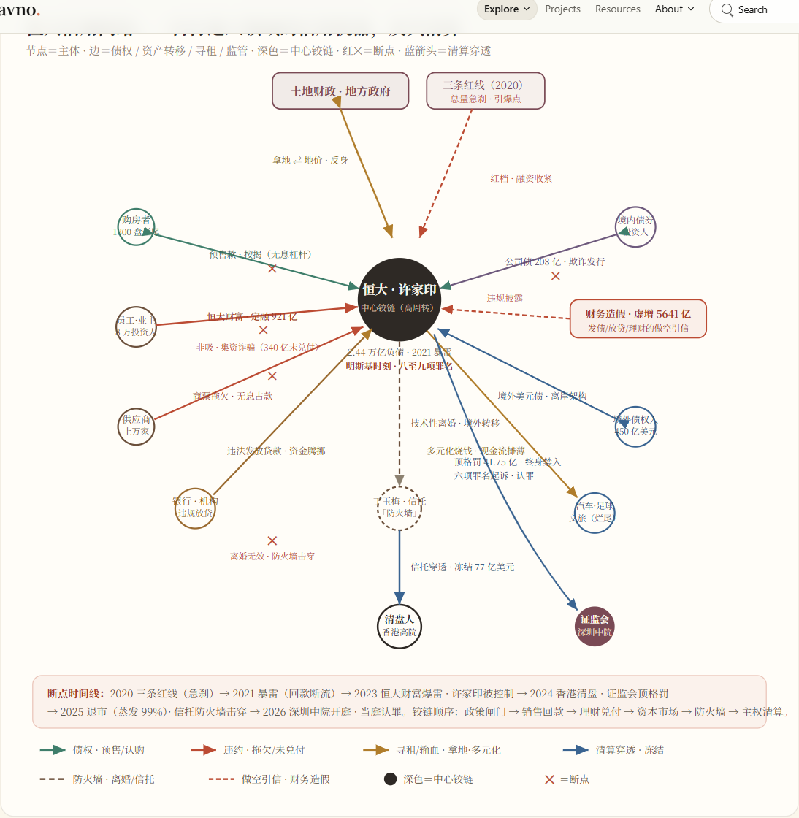
机制 → 罪名（把信用扩张的每一步翻译成刑法条目）：
恒大财富定融理财→非法吸收公众存款 · 集资诈骗
约 921 亿元、涉超 8 万人，约 300–340 亿未兑付；集资诈骗最高可判无期。
虚增收入 5641 亿 · 发债 208 亿→欺诈发行证券 · 违规披露重要信息
证监会按募资 20% 顶格罚：恒大地产 41.75 亿、许家印 4700 万并终身市场禁入。
金融机构配合放水 · 资金腾挪→违法发放贷款 · 违法运用资金 · 职务侵占
涉嫌以分红薪酬等侵占公司资产约 438 亿元。
打通监管 · 拿地发债→单位行贿
涉嫌行贿金额超 2 亿元；八项罪名覆盖资金端、金融端、资本市场与公司治理四个层面。
三条结构性读法：其一，恒大是「土地财政」这台反身机器上体量最大的单一节点——地价撑财政、财政保基建、房企拿地推高地价；三条红线（2020）踩下急刹，「回款不断流」的假设被政策直接击穿，2021 年暴雷。其二，它把信用扩张的六个领域一次打通：家庭端用预售款与恒大财富、公司端用高周转与商票、银行端靠违规放贷与资金腾挪、市场端靠欺诈发行与财务造假、国家端嵌进土地财政——每一环都对应全景图里已有的机制，恒大只是把它们同时推到极端。其三，与《金瓶梅》《1566》对照：西门庆的链断于人身、嘉靖朝靠遗诏换锚，而恒大的终局是双重清算——香港清盘处置资产、境内刑事追责定性罪名，「防火墙」（技术性离婚 + 境外信托）被逐层穿透，经营风险被正式推入违法犯罪的范畴。
边界与提醒：三轴打分是诠释性的结构判断；罪名与金额引自公开报道与证监会处罚、检察机关起诉信息，截至 2026 年 4 月为一审认罪、择期宣判，最终以法院生效裁判为准；此处解读的是信用机制的结构，不预断量刑。它也给出全景图最硬的一课：当账册（信息）被戳穿，发债、放贷、理财所依赖的抵押品同时失效——财务造假是这条信用链真正的做空引信。
专题层：「大而不倒」——那条隐形的线画在哪（真实案例定位）
先厘清概念：真正的「大而不倒」不是「大到不能倒」的自信，而是——你嵌进金融系统或经济命脉的核心，以至于放任你倒的外溢成本 ＞ 救你的成本，于是政府被迫在危机时刻用公共资源救你，债权人乃至股东免于清算（损失社会化、收益早已私有化）。判据是「出事后被兜底，而非被清算」。恒大恰恰不满足：它嵌的是「房价永涨」的信念而非不可替代的系统管道，于是「保交楼」只保项目民生、清算掉公司与实控人——三条红线主动证明了它可以倒。
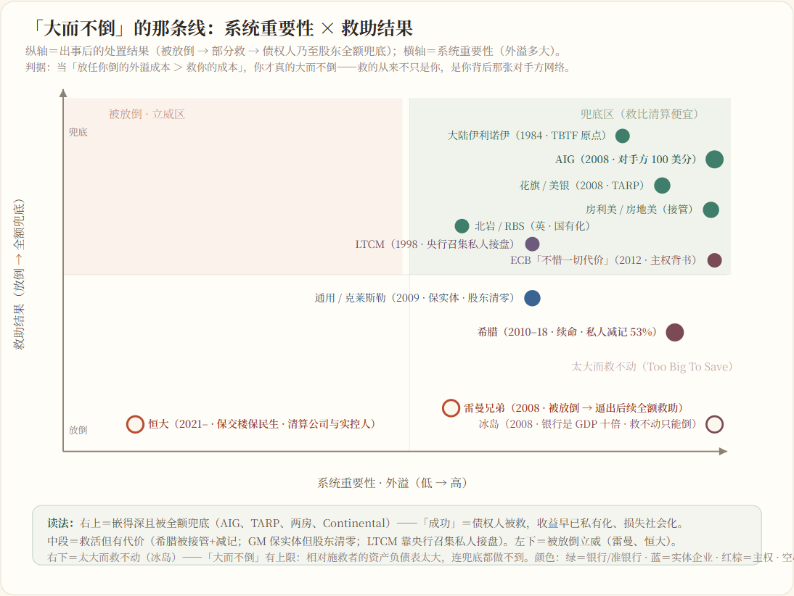
三段式读法：右上「兜底区」是最纯粹的成功——AIG（2008 对手方获 100 美分足额兑付）、花旗/美银（TARP）、房利美/房地美（接管）、大陆伊利诺伊（1984，TBTF 一词的原点），成功＝债权人被救，救的从来不只是你、是你背后那张对手方网络；LTCM（1998）则是纽约联储召集私人接盘的「私人救助」变体。中段是「救活但有代价」——希腊被三驾马车续命却让渡财政主权、私人债权人减记约 53%，通用/克莱斯勒保住实体与就业但股东基本清零。左下「立威区」是被放倒——雷曼（其崩塌反过来逼出了后续的全额救助）、恒大。右下是「太大而救不动（Too Big To Save）」——冰岛三大银行是 GDP 的近十倍，大到政府根本兜不动、只能让银行倒而保本国储户；它框住了规则的上限。
为什么许家印输了：他看懂了「大」，没看懂「不倒」的前提是让政府觉得救你比清算你更便宜。在「房住不炒」框架下，清算他，才是更便宜、也更有威慑力的那个选项。一句话收：「大而不倒」的成功从来不是公司的成功，而是债权人的成功。（案例与金额引自公开报道，为结构示意；两轴均为诠释性判断。）
专题层：工程层层分包 —— 不是层层加杠杆，是层层「卸责任」
把底层逻辑讲透：建筑业的层层分包/转包/挂靠，表面看和其它节点一样是「核心企业占款」，但它多干了一件别处没有的事——责任的证券化。资金端，总包用应付账款、商票、以票充款向下无息占款，把自己的负债表做轻（这一半与「应付账款」同构）；责任端，再用分包、转包、挂靠合同，把安全、质量、用工的法律责任连同资质外壳一起，推给下一层的影子承包人。于是风险与责任沿链向下卸、欠款与工资沿链向上累，最后一起压在最没有议价权的包工头与农民工身上——这不是「我的负债＝你的资产」，而是「我的责任＝你的责任」。
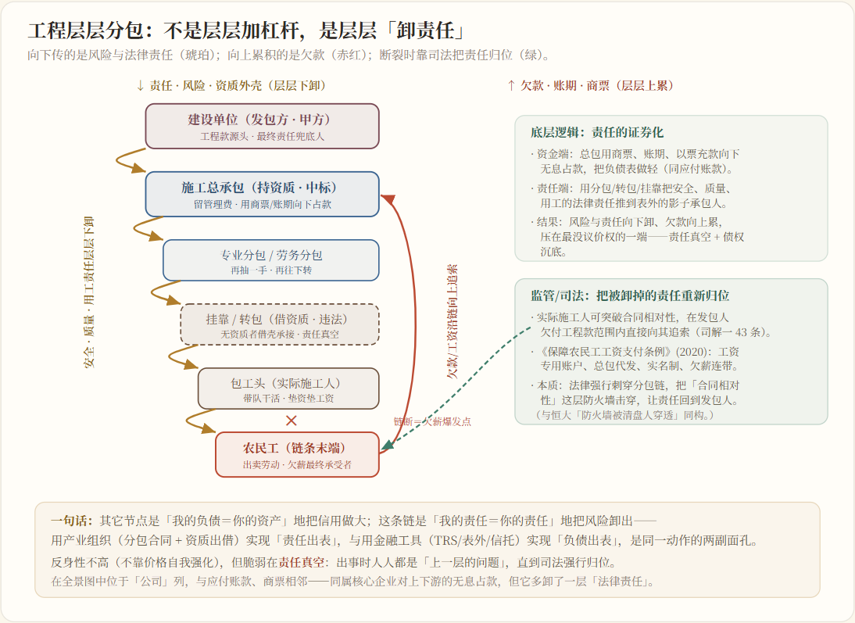
为什么它值得单列：前面所有节点讲的都是「负债出表」（用 TRS、表外、信托、离婚把负债与风险搬走）；这条链讲的是「责任出表」——用产业组织（分包合同＋资质出借）达到同样的效果，是同一动作的另一副面孔。它的反身性不高（不靠价格自我强化，故坐标落在投机区而非庞氏端），真正的脆弱在责任真空：出事时人人都是「上一层的问题」，合同相对性成了每一层的防火墙。
监管/司法如何回补：法律的应对，本质是强行刺穿这条分包链、把被卸掉的责任重新归位——实际施工人可突破合同相对性，在发包人欠付工程款范围内直接向其追索（《建工司法解释一》第 43 条）；《保障农民工工资支付条例》(2020) 用工资专用账户、总包代发、实名制与欠薪连带责任，把「谁用工谁负责、总包兜底」钉死。这与「恒大的信托防火墙被清盘人实质穿透」是同一个法理动作：当一层结构被用来逃避责任、损害弱势债权人时，它就会被法律击穿。（本节为结构解读；条例与司法解释引自公开法规，具体个案以生效裁判为准。）
信用扩张场景全景图 · 一条铁律贯穿六个领域：我的负债 = 你的资产。脆弱与稳健的尺子，是现金流能否自偿。
来源：https://cavno.org/investing/cases/creditexpansion/

